Лабараторная работа №13
Отчет
Славинский Владислав Вадимович
Содержание

1 Цель работы
Получить навыки настройки пакетного фильтра в Linux.

2 Выполнение лабораторной работы
В терминале получим права администратора, определим текущую зону по умолчанию, введя: firewall-cmd –get-default-zone (рис. 1)
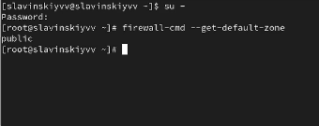
Рис. 1: Определение текущей зоны по умолчанию
Определим доступные зоны с помощью firewall-cmd –get-zones. (рис. 2)
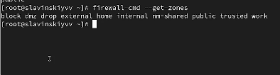
Рис. 2: Определение доступных зон
Посмотрим службы, доступные на компьютере, используя firewall-cmd –get-services. (рис. 3)
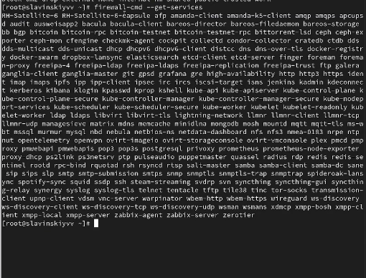
Рис. 3: Доступные службы
Определим доступные службы в текущей зоне: firewall-cmd –list-services. (рис. 4)
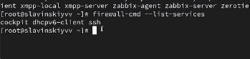
Рис. 4: Доступные службы в текущей зоне
Сравним результаты вывода информации при использовании команды firewall-cmd –list-all и команды firewall-cmd –list-all –zone=public. Вывод у нас одинаковый, так как первая команда показывает текущую зону по умолчанию, по умолчанию у нас зона public, а вторая команда показывает конкретно зону public (рис. 5)
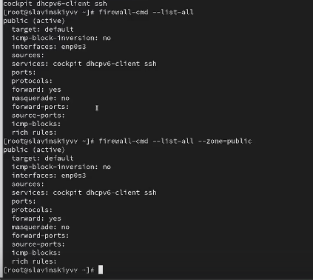
Рис. 5: Сравнение вывода информации
Добавим сервер VNC в конфигурацию брандмауэра: firewall-cmd –add-service=vnc-server (рис. 6)
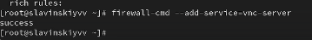
Рис. 6: Добавление VNC в брандмауэр
Проверим, добавился ли vnc-server в конфигурацию: firewall-cmd –list-all. (рис. 7)
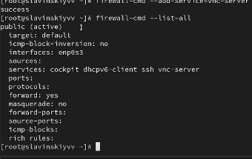
Рис. 7: Проверка
Перезапустим службу firewalld: systemctl restart firewalld.(рис. 8)
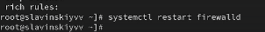
Рис. 8: Перезапуск службы
Проверим, есть ли vnc-server в конфигурации: firewall-cmd –list-all. vnc-server пропал, потому что служба была добавлена только во временную конфигурацию.(рис. 9)
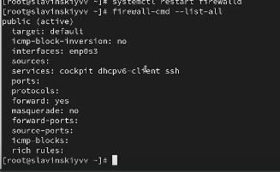
Рис. 9: Проверка
Добавим службу vnc-server ещё раз, но на этот раз сделаем её постоянной, используя команду firewall-cmd –add-service=vnc-server –permanent. (рис. 10)
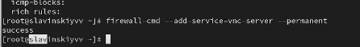
Рис. 10: Добавление службы в постоянную
Проверим наличие vnc-server в конфигурации: firewall-cmd –list-all. (рис. 11)
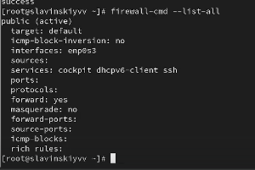
Рис. 11: Проверка
Перезагрузим конфигурацию firewalld и просмотрим конфигурацию времени выполнения: firewall-cmd –reload, firewall-cmd –list-all. (рис. 12)
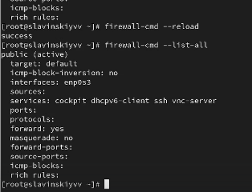
Рис. 12: Перезагрузка конфигурации
Добавим в конфигурацию межсетевого экрана порт 2022 протокола TCP: firewall-cmd –add-port=2022/tcp –permanent. Потом перезагрузим конфигурацию firewalld и проверим, что порт добавлен в конфигурацию. (рис. 13)
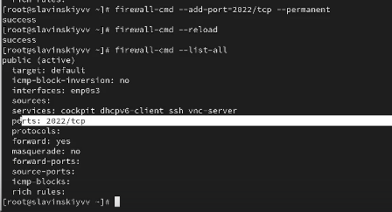
Рис. 13: Добавление порта
Откроем терминал и под учётной записью своего пользователя запустим интерфейс GUI firewall-config: firewall-config(рис. 14)
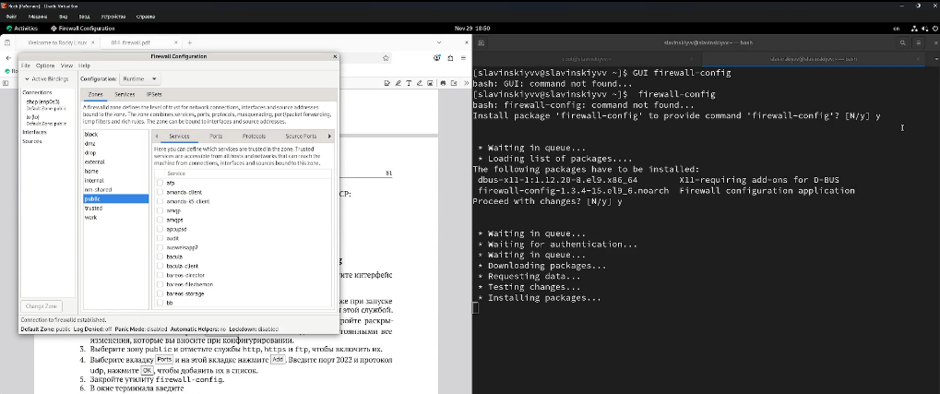
Рис. 14: Запуск интерфейса GUI
Далее в конфигурации выберем permanent. В зоне public выберем http ftp и https. Во вкладке ports введем 2022 и добавим протокол udp. (рис. 15)
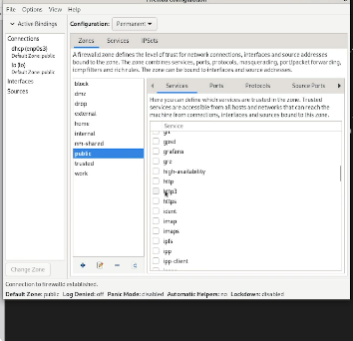
Рис. 15: Изменение параметров
В окне терминала введем firewall-cmd –list-all (рис. 16)
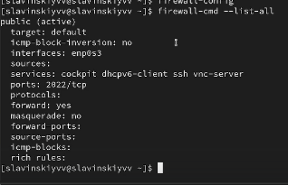
Рис. 16: Вывод информации
Перезагрузим конфигурацию firewalld: firewall-cmd –reload. И потом опять выведем список сервисов. Как видим, они добавились. (рис. 17)
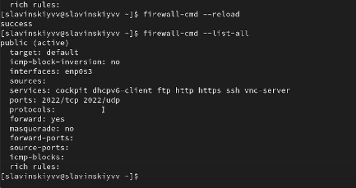
Рис. 17: Перезагрузка
Создадим конфигурацию межсетевого экрана, которая позволяет получить доступ к службам telnet, imap, pop3, smtp. Через командную строку добавим telnet. (рис. 18)
Рис. 18: Создание конфигурации
Далее делаем в графическом интерфейса GUI. (рис. 19)
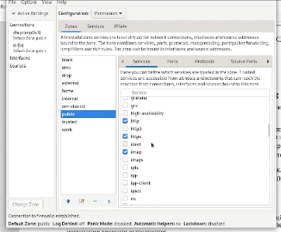
Рис. 19: Добавление сервисов в графическом интерфейсе
Перезагружаем конфигурацию firewalld и смотрим список доступных сервисов, как видим, все добавилось. (рис. 20)
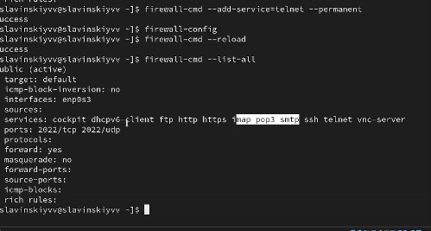
Рис. 20: Перезагрузка конфигурации и проверка

3 Выводы
В ходе выполнения лабораторной работы были получены навыки настройки пакетного фильтра в Linux.

4 Ответы на контрольные вопросы
- firewalld
- firewall-cmd –add-port=2355/upd
- firewall-cmd –list-all-zones
- firewall-cmd –remove-service=vnc-server
- firewall-cmd –reload
- firewall-cmd –list-all
- firewall-cmd –zone=public –add-interface=eno1
- В зону по умолчанию - public

